|  |
| --- |
| Программа лояльности ВТБ 24 «Коллекция» |
| Спецификация на функциональные требования.  САЙТ-310 Типизация начислений в выписке |
|  |
| Автор: Чжан Евгения  Версия: 0.3  Дата изменения: 05 марта 2014 г. |
|  |

История документа

|  |  |  |  |
| --- | --- | --- | --- |
| **Версия** | **Дата** | **Автор** | **Комментарии** |
| 0.1 | 28.01.2014 | Евгения Чжан | Готова первая версия документа. |
| 0.2 | 03.03.2014 | Евгения Чжан | Документ вынесен в отдельную спецификацию |
| 0.3 | 05.03.2014 | Евгения Чжан | Добавлен п. 2 в раздел Ограничения для функции САЙТ-310 Типизация начислений в выписке после получения ответа от Анастасии Захаровой. |

Оглавление

Глоссарий 4

1. Общие сведения 4

1.1. Назначение документа 4

1.2. Связанные документы 4

1.3. Роли 5

1.3.1. Основные роли 5

1.3.2. Объединяющие роли 5

2. Описание функций 6

2.1. САЙТ-310 Типизация начислений в выписке 6

2.1.1. Назначение 6

2.1.2. Описание интерфейса 6

2.1.3. Описание функционала 7

2.1.4. Требования к предоставлению материалов Банком 8

2.1.5. Требования к доработкам ИС Банка 8

2.1.6. Ограничения для функции САЙТ-310 Типизация начислений в выписке 8

3. Общие требования 8

3.1. Требования к браузерам 8

3.1.1. Версии браузеров для ПК 8

# Глоссарий

Таблица 1. Список определений и сокращений

|  |  |
| --- | --- |
| Термин | Описание |
| **Матрица стоимости доставки** | Таблица, позволяющая вычислить стоимость доставки на основании веса заказа и населенного пункта доставки. |
| **ПВЗ** | Пункт выдачи заказа. |

# Общие сведения

## Назначение документа

Настоящий документ содержит описание функциональных и интерфейсных требований по доработкам:

* Сайта программы лояльности ВТБ 24 «Коллекция».

Эта спецификация предназначена для:

1. Согласования особенностей Системы с Заказчиком.
2. Согласования особенностей Системы с разработчиками.
3. Разработки программного продукта.
4. Последующего тестирования функционала с целью обеспечения качества продукта.

Детальная информация по взаимодействию с ИС банка, Партнерами и другими внешними системами отражена в документах по интеграции.

## Связанные документы

|  |  |  |
| --- | --- | --- |
| Документ | Описание | Псевдоним |
| Глоссарий ВТБ 24 v 2.1 | Содержит информацию с ключевыми определениями и ролями, которые используются в текущем документе. | Глоссарий |
| Спецификация на функционал и пользовательский интерфейс, I этап | Содержит описание функций, реализованных на первом этапе | Функции I этапа |
| Описание электронного обмена информацией с поставщиками вознаграждений | Содержит описание для взаимодействия Поставщиков вознаграждений с API Системы | API для офлайн-партнеров |
| Описание электронного обмена информацией с ВТБ24-Лояльность | Содержит описания взаимодействий системы лояльности «Коллекция» с ИС Банка | Спецификация на интеграцию с ИС Банка |

## Роли

### Основные роли

|  |  |
| --- | --- |
| Роль | Описание |
| **Uniteller** | Компания, обеспечивающая услугу интернет-эквайринга |
| **Администратор** | Сотрудник банка или Оператора, контролирующий процесс реализации Программы, статусы заказов и взаимодействие между всеми участниками процесса. |
| **Гость** | Любой неавторизованный посетитель сайта Системы. |
| **ИС банка** | Информационная система банка |
| **ИС партнера** | Информационная система партнера |
| **Курьер** | Компания, осуществляющая доставку вознаграждений |
| **Неактивированный участник** | Клиент Банка, который имеет банковскую карту, прошедший регистрацию, но не выполнивший активацию. Такие пользователи имеют бонусный счет и личный кабинет, могут только накапливать бонусы, а чтобы потратить накопленное, клиенту требуется принять условия программы лояльности и стать (полноценным) Участником. |
| **Озон** | Информационная система компании Озон |
| **Поставщик** | Поставщик товаров и услуг для каталога вознаграждений |
| **Участник** | Клиент Банка, который прошел этапы регистрации и активации. Дополнительно к возможностям Не активированного участника может получать вознаграждения (тратить бонусы) |

### Объединяющие роли

|  |  |
| --- | --- |
| Роль | Описание |
| **Партнер** | Объединяет роли «Поставщик» и «Курьер» |
| **Пользователь** (программы «Коллекция») | Объединяет роли «Не активированный участник» и (полноценный) «Участник»  Например, всем Пользователям доступен ЛК, список «Отложенные» и др. |
| **Посетитель** (сайта) | Объединяет роли «Гость» и «Пользователь»  Например, всем Посетителям доступен просмотр каталога, поиск вознаграждений и др. |

# Описание функций

## САЙТ-310 Типизация начислений в выписке

### Назначение

Цель данной доработки – сделать для клиента раздел личного кабинета «Вписка» более информативным несколькими способами:

* Публикацией уникального наименования начисления;
* Выделением цветами стандартных начислений, акционных начислений, списаний;
* Публикацией картинки-информера к начислению;
* Публикацией начислений и списаний в одной колонке с подсчетом итогового баланса.

### Описание интерфейса

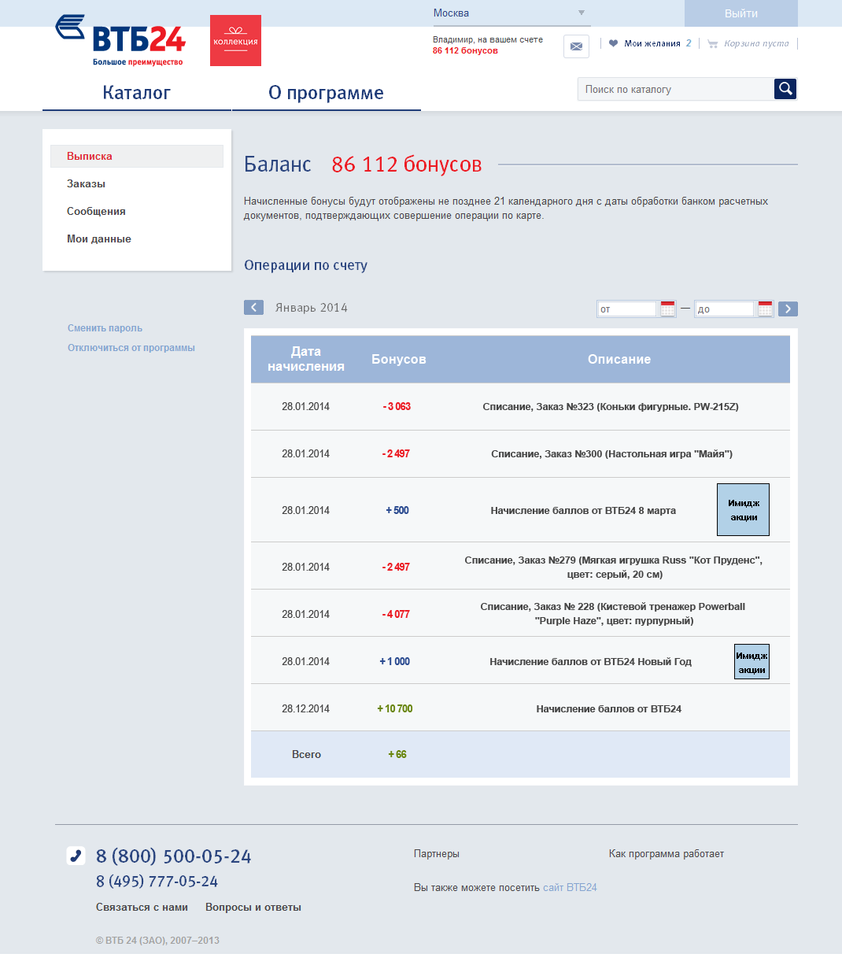

Рисунок 1. Внешний вид таблицы выписки

### Описание функционала

Для выполнения данной доработки требуется произвести изменения:

* В системе «Коллекция» (БД),
* На сайте «Коллекция».

**Доработки в системе «Коллекция»:**

1. В БД необходимо разово внести типизацию начислений (см. п. Требования к предоставлению материалов Банком):

* список значений параметра *Type,* обозначающих стандартные начисления,
* список значений параметра *Type,* обозначающих акционные начисления.

Примечание: При появлении новых типов начислений, Банк будет делать сервисный запрос на дополнение этой таблицы (см. Ограничения для функции САЙТ-310 Типизация начислений в выписке).

1. В БД необходимо создать таблицу начислений с соответствующими им картинками. Чтобы в разделе «Выписка» для какого-либо начисления появилась картинка, необходимо указать в данной таблице:

* Описание начисления (точно такое же, как в поле Description во взаимодействии 3.6 Начисление бонусов на бонусные счета клиентов с ИС Банка).
* Картинку для начисления (путь до нее на сервере).

Примечания:

* Чтобы присвоить картинку какому-либо начислению, Банк будет делать сервисный запрос на дополнение этой таблицы (см. Ограничения для функции САЙТ-310 Типизация начислений в выписке).
* Картинки должны храниться на сервере Программы Коллекция ВТБ24 (размещаться там вручную по запросу).

**Доработки раздела «Выписка» на сайте «Коллекция» (Рисунок 1):**

1. И начисления, и списания должны публиковаться в одной колонке таблицы «Бонусы».
2. Начисления бонусов в таблице «Выписка» публикуются различными цветами:

* начисления стандартные со знаком «+» зеленым цветом,
* начисления акционные со знаком «+» синим цветом.

Списания публикуются со знаком «–» красным цветом.

1. В итоге (строчка «Всего») должен выводиться баланс бонусов за период выборки:

* если за указанный период он положителен, то публикуется зеленым цветом со знаком «+»,
* если за указанный период он отрицателен, то публикуется зеленым цветом со знаком «–».

1. В колонке «Описание» должен публиковаться текст описания, полученный от ИС Банка в рамках взаимодействия 3.6 Начисление бонусов на бонусные счета клиентов.

Если по какой-либо причине текст описания от Банка не получен (пустое значение параметра), публикуется текст «Начисление бонусов от ВТБ24».

1. В колонке «Описание» должна появиться возможность отображать картинки:

* высота строки выписки должна варьироваться в зависимости от размера картинки,
* текст в описании должен публиковаться слева от картинки.

Картинка отображается только в том случае, если она задана в словаре начислений для начисления с описанием, переданным ИС Банка.

### Требования к предоставлению материалов Банком

Для реализации доработки от Банка необходимы:

* Значения параметра *Type* (взаимодействие 3.6 Начисление бонусов на бонусные счета клиентов с ИС Банка) для стандартных и акционных начислений (в зависимости от которых на сайте будет изменяться цвет суммы начисления – см. п. Функциональные требования).

### Требования к доработкам ИС Банка

От ИС Банка для реализации функции САЙТ-310 Типизация начислений в выписке требуется следующие доработки:

* Необходимо в параметре *Type* передавать тип начисления (в зависимости от которого на сайте будет изменяться цвет суммы начисления – см. п. Функциональные требования).
* Необходимо в параметре *Description* передавать описание/наименование начисления, которое будет публиковаться в таблице раздела «Выписка» в колонке «Описание».

### Ограничения для функции САЙТ-310 Типизация начислений в выписке

1. Заказчику необходимо будет делать сервисный запрос в Рапидсофт на дополнение/изменение словаря начислений при:

* необходимости добавления картинки к какой-либо из акций начисления,
* изменении описания или картинки текущей акции начисления,
* изменении на стороне ИС Банка значений параметра *Type* для стандартных и акционных начислений,
* появлении на стороне ИС Банка новых значений параметра *Type* для стандартных и акционных начислений.

1. Типы начислений, получаемые в реестрах от ИС Банка в рамках взаимодействия 3.6 Начисление бонусов на бонусные счета клиентов с ИС Банка, не будут сохраняться в компоненте системы «Процессинг». Соответственно, не смогут использоваться никакими другими системами, кроме сайта «Коллекция» и АРМ.

# Общие требования

## Требования к браузерам

### Версии браузеров для ПК

Работа сайта для гарантируется в браузерах, десктоп версий не ниже следующих:

* InternetExplorer 8
* Opera 12
* Chrome 22
* Firefox 18